ТИПОВАЯ ТЕХНОЛОГИЧЕСКАЯ КАРТА НА УСТРОЙСТВО ПОДВЕСНОГО ПОТОЛКА НА МЕТАЛЛИЧЕСКОМ КАРКАСЕ КОМПЛЕКТНОЙ СИСТЕМЫ «КНАУФ» С ПРИМЕНЕНИЕМ ГИПСОВОЛОКНИСТЫХ ЛИСТОВ
Потолок П 213

1. Область применения
1.1. Типовая технологическая карта предназначена для разработки проектов производства работ (ППР), проектов организации строительства (ПОС), другой организационно-технологической документации, а также является информационным пособием для строительных организаций, производящих устройство подвесных потолков на металлическом каркасе с обшивкой гипсоволокнистыми листами П 213.
1.2. Подвесной потолок П 213 не является несущим конструктивным элементом здания и предназначен для повышения звукоизоляции, скрытия электропроводки и другого инженерного оборудования, декоративной отделки помещений, а также для повышения предела огнестойкости несущих конструкций перекрытия.
Подвесной потолок предназначен для применения в зданиях любого назначения с неагрессивной средой и нормальным температурно-влажностным режимом согласно СНиП 23-02-2003 «Тепловая защита зданий».
1.3. Потолок П 213 имеет конструкцию, отвечающую требованиям рабочих чертежей серии 1.045.9-2.00 «Комплектные системы КНАУФ. Подвесные потолки поэлементной сборки из гипсокартонных и гипсоволокнистых листов на деревянном и металлическом каркасах для жилых, общественных и производственных зданий», выпуск 1. Серия разработана ООО «Стройпроект-XXI» (г. Краснодар) при участии фирмы «КНАУФ».
1.4. Подвесной потолок П 213 состоит из одноуровневого металлического каркаса, подвешенного к несущим конструкциям перекрытия при помощи подвесов с зажимами, и потолочного направляющего профиля, закрепленного к стенам по периметру помещения; обшивки малоформатными гипсоволокнистыми листами толщиной 10 мм. Масса 1 м² потолка ~ 13 кг.
1.5. Каркас потолка П 213 состоит из оцинкованных металлических профилей ПП 60/27 и ПН 28/27, отвечающих требованиям ТУ 1121-004-04001508-2003. Стандартная длина профилей составляет: 2750, 3000, 4000, 4500. По согласованию с заказчиком могут быть выпущены профили длиной от 500 до 6000 мм.
1.6. ГВЛ представляет собой экологически чистый листовой отделочный материал, изготовленный из строительного гипса марки не ниже Г-4 (ГОСТ 125-79), распушенной целлюлозной макулатуры марок МС-10 и МС-11 (ГОСТ 10700-84), содержащей различные технологические добавки. Типовой размер малоформатного ГВЛ, который применялся при разработке данной технологической карты, равен 1500×1200×10 мм.
По заказу строительных организаций могут выпускаться партии листов других типоразмеров согласно ГОСТ Р 51829-2001, которые приведены в таблице 1.1.
Таблица 1.1

Размеры ГВЛ

Длина, мм | 1500; 2000; 2500; 2700; 3000
Ширина, мм | 500; 1000; 1200
Толщина, мм | 10; 12,5; 15; 18; 20
ГВЛ выпускают с различными формами продольных кромок: фальцевая (ФК); прямая (ПК). Данная технологическая карта предусматривает обшивку каркаса ГВЛ с фальцевой кромкой (ФК).
Масса 1 м² (поверхностная плотность) ГВЛ - 1,05S< m < 1,2S (кг/м2), где S - толщина листа, мм. Удельная активность естественных радионуклидов не более 370 Бк/кг (ГОСТ 12.1.044-89*), т.е. ГВЛ относится к 1 группе.
Пожаротехнические характеристики ГВЛ соответствуют:
- горючесть - Г1 (ГОСТ 30244-94);
- воспламеняемость - В1 (ГОСТ 30402-96);
- дымообразующая способность - Д1 (ГОСТ 12.1.044-89);
- токсичность - Т1 (ГОСТ 12.1.044-89).
Отпускная влажность листов не должна превышать 1,5 %; плотность - не более 1250 кг/м³.
1.7. Для крепления каркаса к несущим конструкциям перекрытия используют регулируемые подвесы, состоящие из тяги подвеса и подвеса с зажимом. Крепление ГВЛ к каркасу осуществляют самонарезающими винтами с зенкующими головками.
1.8. Монтаж потолков ведут в период отделочных работ по окончании «мокрых» процессов, способных существенно повысить влажность воздуха внутри помещения, до устройства чистого пола.
В холодное время года в помещениях, где производится устройство подвесного потолка П 213, температура воздуха не должна быть ниже +10 °С. Температурно-влажностный режим помещения должен соответствовать требованиям СНиП 23-02-2003 «Тепловая защита зданий».
1.9. Типовая технологическая карта разработана на измеритель конечной продукции - 1 м² потолка.
Привязка типовой технологической карты к конкретному объекту и условиям строительства состоит в уточнении объемов, потребности в материальных ресурсах и схем организации строительного процесса, соответствующего рабочим чертежам.

2. Технология и организация выполнения работ
2.1. К устройству подвесного потолка П 213 рекомендуется приступать только после:
- наличия утвержденной проектной документации (рабочих чертежей);
- наличия проекта производства работ, который должен предусматривать максимально комплексную механизацию работ с наиболее полным использованием специализированного инструмента и приспособлений, способствующих повышению производительности труда, сокращению сроков устройства подвесных потолков, уменьшающих трудозатраты и создающих наиболее безопасные условия труда;
- производства организационно-технологической подготовки, которая включает в себя подготовку необходимой оснастки, средств подмащивания и доставки ГВЛ в зону производства работ (см. рисунок 28).
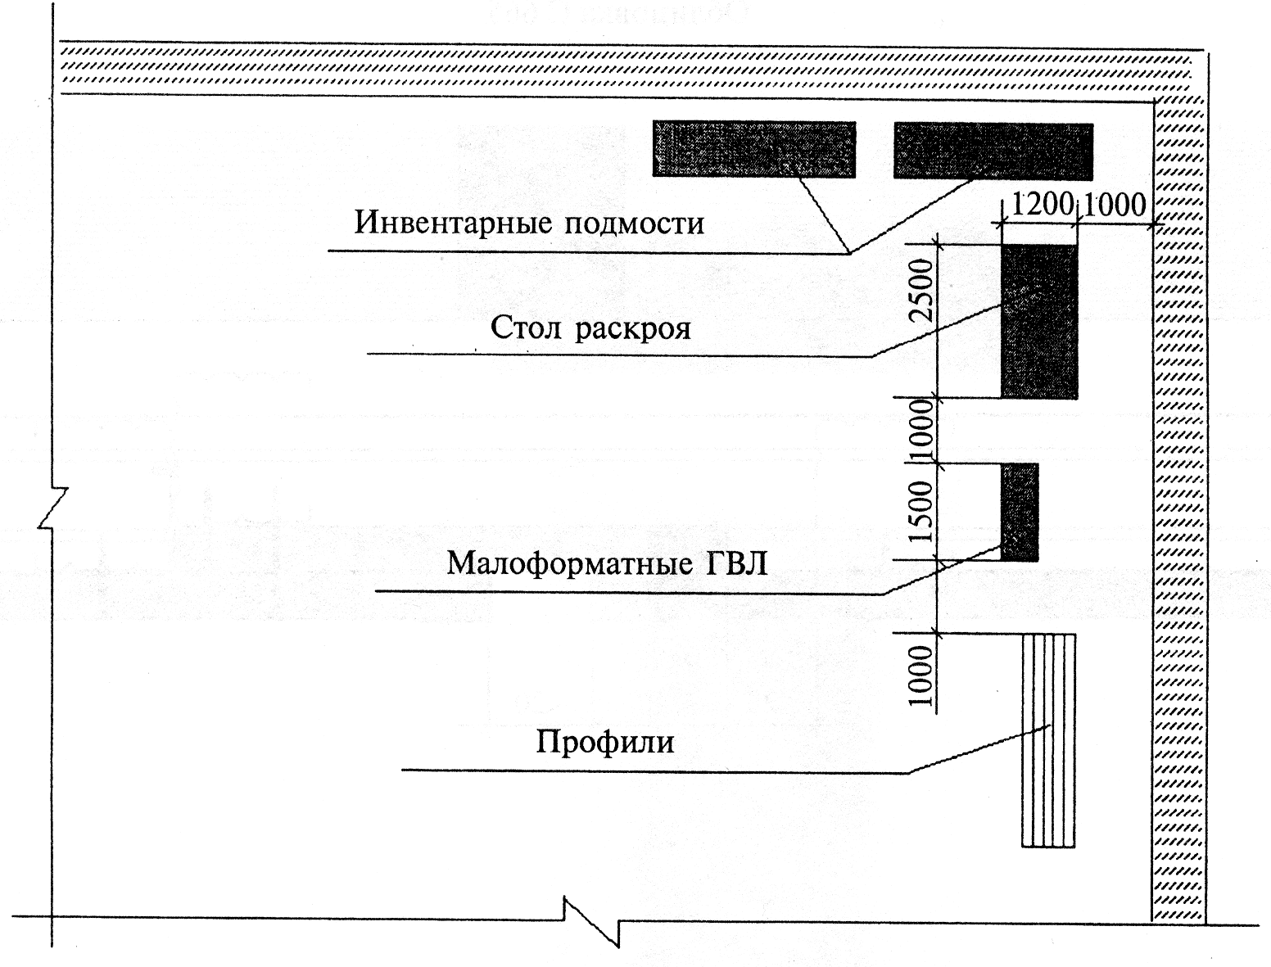

Рисунок 28 - Схема организации рабочего места при устройстве подвесных потолков

2.2. До начала монтажа подвесного потолка необходимо закончить все общестроительные, а также строительно-монтажные работы, которые могут вызвать повышение влажности ГВЛ. Произвести уборку строительного мусора. Перекрытия для монтажа подвесного потолка П 213 должны быть приняты по акту, за подписью ответственных представителей строительной организации.
2.3. Работы по монтажу подвесного потолка П 213 выполняют под руководством ИТР. Рабочие, выполняющие монтажные работы, должны пройти техническое обучение в учебных центрах «КНАУФ» или других специализированных учебных заведениях и иметь удостоверение на производство работ.
2.4. Устройство подвесного потолка производят поточно-расчлененным методом, по захваткам, со специализацией звеньев бригады на выполнение однотипных работ и оснащенных соответствующим набором инструментов, инвентаря и средств подмащивания. Каждое звено состоит из двух человек: монтажник конструкций 4-горазряда; монтажник конструкций 3-го разряда.
2.5. Доставку на объект ГВЛ, упакованных в полиэтиленовую пленку, следует производить централизованно автотранспортом. Размер упаковки ГВЛ 1650×1250×00 мм. По согласованию с потребителем допускается транспортировать листы в непакетированном виде (без обвязки или упаковки в пленку). Масса пакета не должна быть более 3000 кг.
ГВЛ следует хранить в помещениях с сухим и нормальным влажностным режимом, раздельно по видам и размерам, с соблюдением техники безопасности и сохранности продукции. Общая высота складируемого штабеля с ГВЛ не должна превышать 3,5 м (см. рисунок 2). Расстояние между штабелями складирования не должно быть менее 1 м.
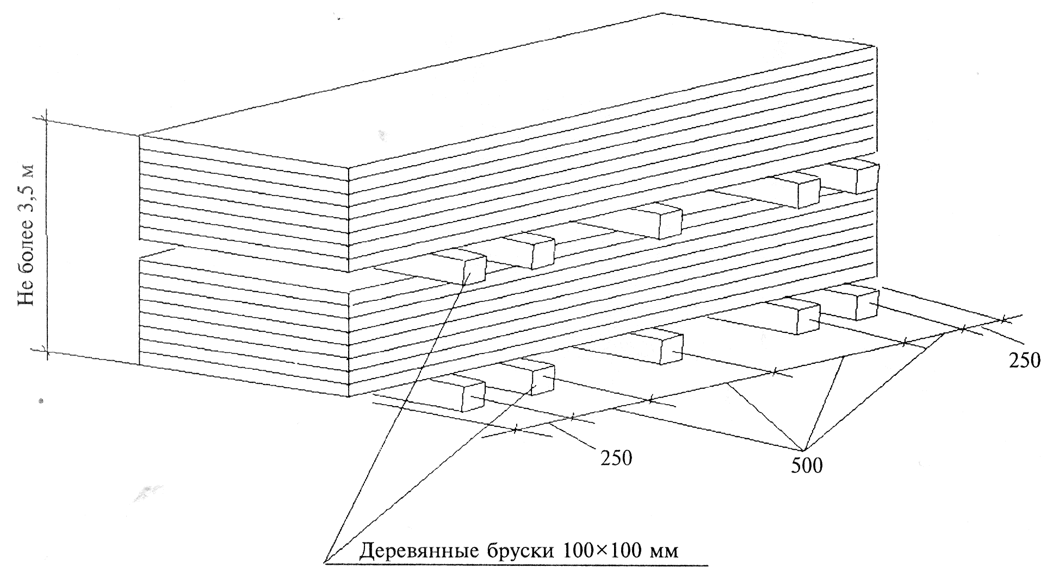

Рисунки 2 - Схема складирования ГВЛ на объекте

2.6. Доставку на объект металлических профилей каркаса потолков допускается производить автотранспортом при условии их защиты от механических воздействий. Хранение профилей на закрытых приобъектных складах должно производиться в кондукторе пакетами по типам.
2.7. При производстве погрузочно-разгрузочных работ следует избегать ударов. Укладку пакетов с профилями на транспортные средства следует осуществлять погрузчиками. Вышеуказанные работы должны производиться в соответствии с требованиями ГОСТ 12.3.009-76.
2.8. Подъем материалов на этажи рекомендовано производить с помощью машин и механизмов, указанных в сборнике ЕНиР-1 «Внутрипостроечные транспортные работы».
Малоформатные ГВЛ транспортируют к месту производства работ на этаже ручными тележками. При переносе ГВЛ вручную - с помощью специальных приспособлений.
2.10. Монтаж подвесного потолка П 213 предусмотрено производить в следующем порядке:
- разметка проектного положения подвесного потолка (см. рисунок 29);
- установка элементов металлического одноуровневого каркаса;
- обшивка каркаса подвесного потолка ГВЛ;
- заделка стыков между ГВЛ и углублений от винтов;
- подготовка поверхности подвесного потолка под чистовую отделку.

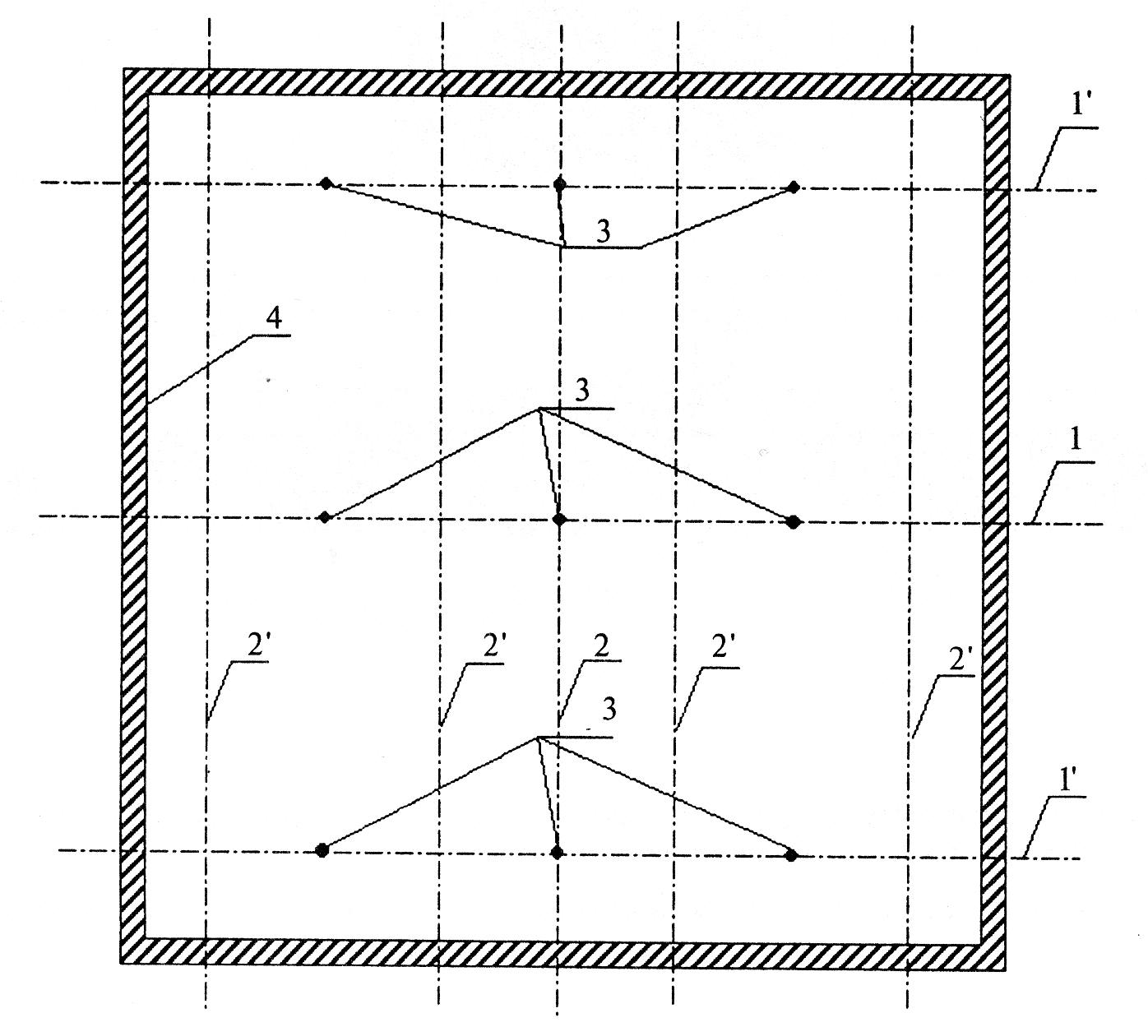

1, 2 - разметка центральных взаимно перпендикулярных осей; Г - разметка положения основных профилей; 2 - разметка положения несущих профилей; 3 - разметка положения подвесов потолка; 4 - разметка на примыкающих стенах помещения положения профилей ПНП (для конструкции П 213)

Рисунок 29 - Разметка проектного положения подвесного потолка

2.10.1. Разметка проектного положения подвесного потолка П 213 (см. рисунок 29). Разметку проектного положения элементов каркаса подвесного потолка П 213 производят в строгом соответствии с проектным решением и согласно рабочим чертежам. Разметка установки элементов каркаса подвесного потолка включает:
- разметку на перекрытиях помещения точек закрепления тяг подвесов и осей основных профилей;
- выноску в углах помещения отметок уровня направляющих профилей;
- разметку на стенах по периметру помещения осей направляющего профиля.
Разметку производят с помощью складного метра, рулетки, метростата и шнуроотбойного устройства. Разметку больших помещений производят с помощью лазерного и оптического нивелира.
Вначале на перекрытиях помещения с помощью нивелира и шнуроотбойного приспособления отбивают осевые линии строго по центру помещения (вдоль и поперек). Затем от этих линий производят разметку осей основных и несущих профилей. Шаг основных и несущих профилей указан на рисунке 31.
После этого необходимо произвести разметку точек закрепления тяг подвесов. Шаг точек установки тяг указан на рисунке 31.
Рекомендуется предварительно сделать два варианта разметки осей основных профилей и выбрать вариант с наименьшим расходом профилей и ГВЛ.
После разметки элементов каркаса подвесного потолка на перекрытии по всему периметру помещения на стенах с помощью метростата и шнуроотбойного приспособления проводят горизонтальную линию, которая должна совпадать с проектным уровнем несущих профилей.
2.10.2. Установка элементов металлического одноуровневого каркаса подвесного потолка (см. рисунок 31).
Каркас потолка П 213 состоит из потолочного профиля ПП 60/27 и направляющего профиля ПН 28/27. При монтаже элементов каркаса используют подвесы с зажимами, тяги подвеса, анкерные металлические дюбели с гвоздями, самонарезающие винты длиной 9 мм.
Допускается удлинение профиля ПП 60/27 с помощью удлинителя и дополнительных профилей. В стенке профиля ПН имеются отверстия диаметром 8 мм, которые расположены с шагом около 250 мм и предназначены для установки дюбелей. При необходимости дополнительные отверстия в стенке профиля просверливают дрелью.
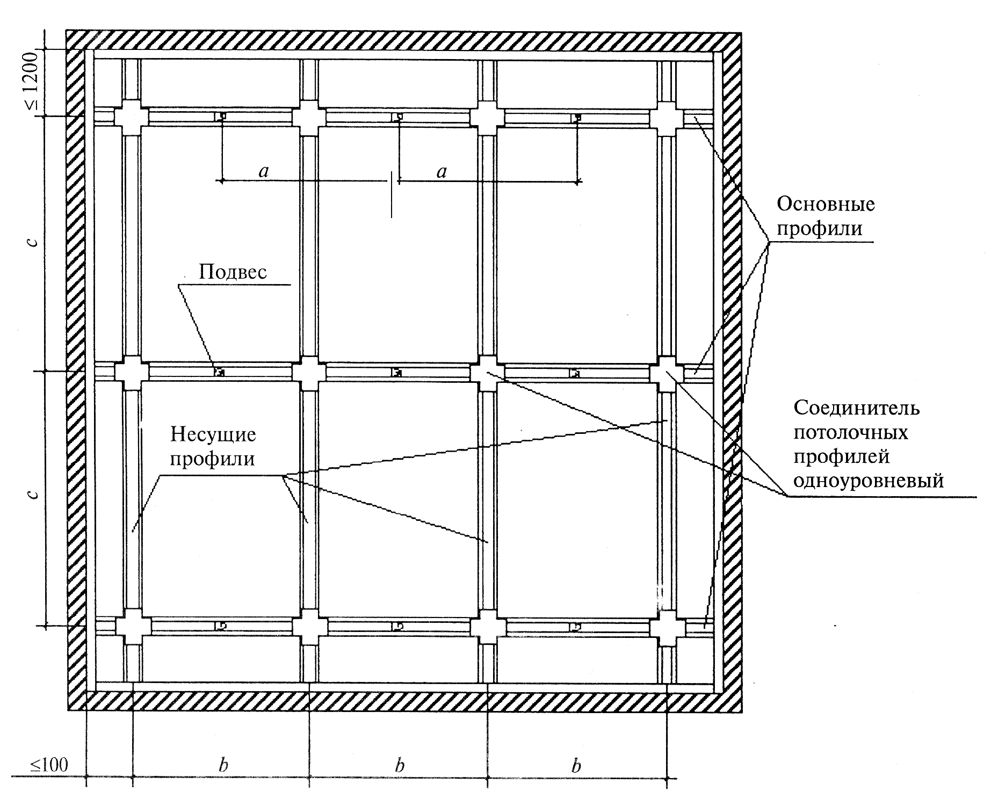

Межосевые расстояния при устройстве каркаса
Наименование | Условное обозначение | Расстояние, мм
Расстояние между подвесами (дюбелями) при нагрузке Р, кН/м²: Р ≤ 0,15  0,15 < Р ≤ 0,30  0,30 < Р ≤ 0,50  для анкерного подвеса с тягой и комбинированного подвеса с тягой для прямого и нониус-подвеса | а | 1000  650  400  650
Межосевое расстояние основных профилей при нагрузке Р, кН/м²: Р ≤ 0,15  0,15 < Р ≤ 0,30  0,30 < Р ≤ 0,50 | с | 1200
Межосевое расстояние несущих профилей при поперечном монтаже листов | b | 500
Расстояние между дюбелями крепления ПН - профиля | - | 500

Рисунок 31 - Схема устройства каркаса подвесного потолка П 213

Монтаж элементов каркаса потолка П 213 производят в следующем порядке (см. рисунок 31):
- установка и закрепление с проектным шагом направляющих профилей с предварительно наклеенной уплотнительной лентой «Дихтунгсбанд»;
- установка и проектное закрепление с помощью металлических анкерных дюбелей с гвоздями к перекрытиям помещения тяг подвесов с шагом 1000 мм;
- установка и закрепление на тяги подвесов с зажимами;
- монтаж основных металлических профилей к ранее смонтированным подвесам с проектным шагом 1200 мм, первый профиль от стены - на расстоянии не более 1170 мм;
- выравнивание с помощью регулировки подвесов в одной плоскости по строительному уровню;
- установка одноуровневых соединителей с проектным шагом 500 мм на смонтированный основной профиль;
- навеска предварительно нарезанных по заданным размерам несущих профилей (ПП) на одноуровневые соединители.
Контроль за точностью установки собранной конструкции каркаса П 213 осуществляют с помощью нивелира или гидроуровня.
На смонтированный в проектное положение каркас оформляют акт приемки на скрытые работы за подписью главного инженера строительной организации.
2.10.3. Обшивка каркаса подвесного потолка малоформатными ГВЛ (см. рисунок 32).
До начала производства работ по обшивке каркаса потолка на стены по линии их контакта с ГВЛ наклеивают разделительную ленту.

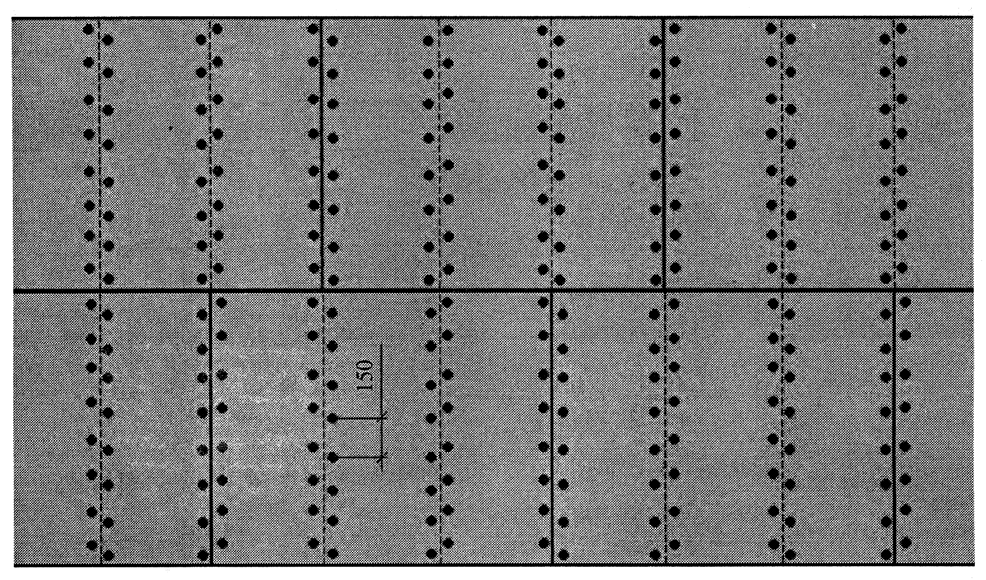

Рисунок 32 - Схема расположения листов ГВЛ и самонарезающих винтов в подвесных потолках

Установку ГВЛ в проектное положение производят с помощью телескопического подъемника, а при его отсутствии - вручную с использованием инвентарных подпорок.
ГВЛ располагают параллельно основным профилям так, чтобы поперечные стыки находились на несущих профилях.
Перед установкой на торцах каждого ГВЛ делают с помощью отборного рубанка фальц шириной 30 мм и глубиной 2 мм (см. рисунок 5).

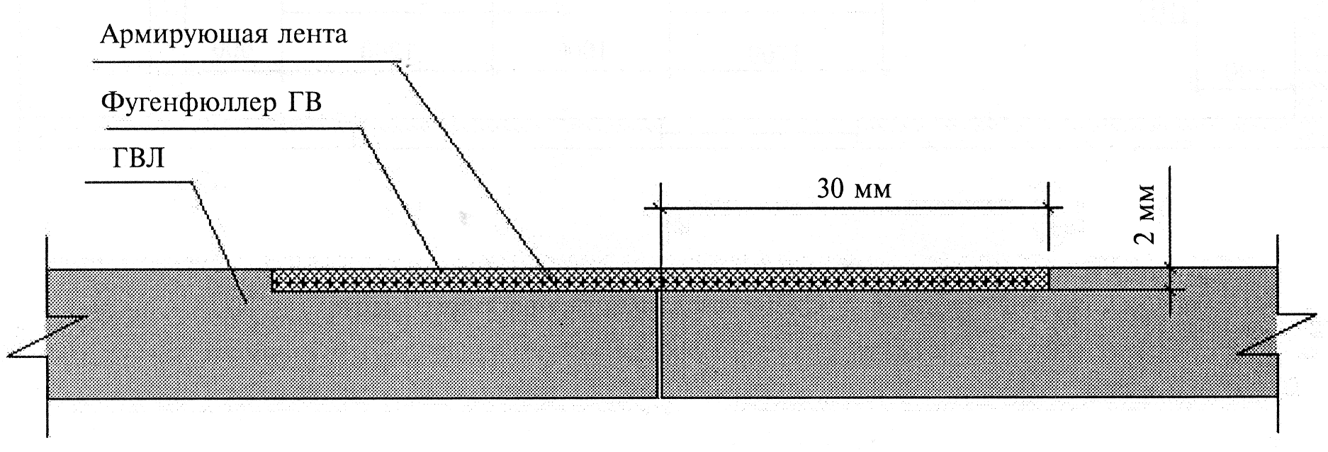

Рисунок 5 - Схема устройства горизонтального шва

Смещение стыков смежных листов должно составлять не менее 400 мм.
Крепление ГВЛ к каркасу осуществляют самонарезающими винтами длиной 30 мм с зенкующей головкой с шагом 150 мм для ГВЛ толщиной 10 мм (см. рисунок 32).
Крепежные винты должны входить в лист под прямым углом и проникать в металлический профиль каркаса на глубину не менее 10 мм.
Головки винтов должны быть утоплены в поверхность гипсоволокнистого листа на глубину, позволяющую их зашпаклевать.
Изогнутые, неправильно завернутые винты удаляют и заменяют на новые, размещая их на расстоянии 50 мм от прежних.
2.10.4. Подготовка поверхности подвесного потолка под чистовую отделку. Предварительно кромки ГВЛ обрабатывают грунтовкой Тифенгрунд. Стыки, образованные фальцевой кромкой, заделывают шпаклевочной смесью
Фугенфюллер ГВ и армирующей лентой.
На армирующую ленту, уложенную путем вдавливания в первый слой шпаклевки после его высыхания, наносят второй слой.
Поперечные стыки ГВЛ заделывают так же, как и продольные.
Углубления от винтов шпаклюют в один слой.
Стыки, образованные между стенами и ГВЛ, заделывают шпаклевкой Фугенфюллер ГВ в следующем порядке:
- равномерное заполнение стыков слоем шпаклевки;
- нанесение накрывочного слоя шпаклевки;
- срезка излишков разделительной ленты после высыхания шпаклевки. После полного высыхания шпаклевки поверхность шлифуют шлифовальными приспособлениями до получения единой плоскости и обрабатывают грунтовкой Тифенгрунд.

3. Потребность в инвентаре и материалах
Перечень потребного инвентаря, приспособлений и инструмента - см. в таблице.
Таблица 3.1

Нормативные показатели расхода материалов на устройство 1 м² потолка П 213
Наименование материалов | Ед. изм. | Одноуровневый П 213
1 | 2 | 3
Каркас и крепежные изделия
Профиль потолочный ПП 60/27, ТУ 1121-004-04001508-2003 | м | 2,85
Профиль направляющий потолочный ПНП 28/27, ТУ 1121-004-04001508-2003 | м | 1,36
Удлинитель профилей 60/27 | шт. | 0,54
Соединитель профилей одноуровневый ПП | шт. | 1,59
Подвес с зажимом для профиля ПП 60/27 | шт. | 0,67
Тяга подвеса | шт. | 0,67
Дюбель анкерный металлический с гвоздем | шт. | 0,67
Дюбель типа К 6/35 | шт. | 3,22
Винт самонарезающий с острым концом длиной 9 мм, ГОСТ 11650-80* | шт. | 3,68
Лента уплотнительная типа Дихтунгсбанд, сеч. 30×3,2 мм | м | 1,35
Обшивка
Лист гипсоволокнистый малоформатный 1500×1200×10 мм, ГОСТ Р 51829-2001 | м² | 1,11
Винт самонарезающий с острым концом и зенкующей головкой, ГОСТ 11652-80*, длиной 30 мм | шт. | 31,32
Заделка швов
Шпаклевка Фугенфюллер ГВ, ТУ 5445-011-04001508-97 | кг |  | 0,56
Лента армирующая | м |  | 1,23
Лента разделительная 50 мм | м |  | 1,35
Грунтовка Тифенгрунд | кг |  | 0,11

4. Нормативные и технико-экономические показатели (измеритель конечной продукции - 1 м²)
Таблица 4.1

Затраты труда на устройство потолка П 213

№ п.п. | Наименование технологических процессов | Единица измерения | Объем работ | Обоснование | Норма времени |  | Затраты труда
 |  |  |  |  | рабочих, чел.-ч | машиниста, чел.-ч (работа машин, маш.-ч) | рабочих, чел.-ч | машиниста, чел.-ч (работа машин, маш.-ч)
1 | Устройство каркаса | м² | 1 | Расчет ОАО «Тулаоргтехстрой» методом технического нормирования | 0,48 | - | 0,48 | -
2 | Обшивка каркаса | м² | 1 |  | 0,35 | - | 0,35 | -
3 | Заделка швов, обработка поверхности | м² | 1 |  | 0,22 | - | 0,22 | -
4 | Подача материалов на этажи подъемником грузоподъемностью до 1 т при высоте подъема до 8 м | 100 т | 0,00015 | Е1-16 | 36 | 9 | 0,0054 | 0,00135
5 | Перевозка материалов по этажу ручными тележками на расстояние до 30 м | 1 т | 0,015 | Е1-21 | 1Д |  | 0,0165
 | Итого: |  |  |  |  |  | 1,072 | 0,00135
Таблица 4.2

График производства работ

№ п.п. | Наименование технологических процессов | Единица измерения | Объем работ | Затраты труда |  | Принятый состав звена | Продолжительность процесса, ч
 |  |  |  | рабочих, чел.-ч | машиниста, чел.-ч (работа машин, маш.-ч) | Принятый состав звена | Продолжительность процесса, ч
1 | Устройство каркаса | м² | 1 | 0,48 | - | Монтажники конструкций 4-го и 3-го разрядов | 0,24
2 | Обшивка каркаса | м² | 1 | 0,35 | - | Монтажники конструкций 4-го и 3-го разрядов | 0,175
3 | Обработка поверхности, заделка швов | м² | 1 | 0,22 | - | Монтажники конструкций 4-го и 3-го разрядов | 0,11
4 | Прочие работы | м² | 1 | 0,022 | 0,00165 | Монтажники конструкций 4-го и 3-го разрядов | 0,011
 | Итого: |  |  | 1,072 |  |  | 0,536

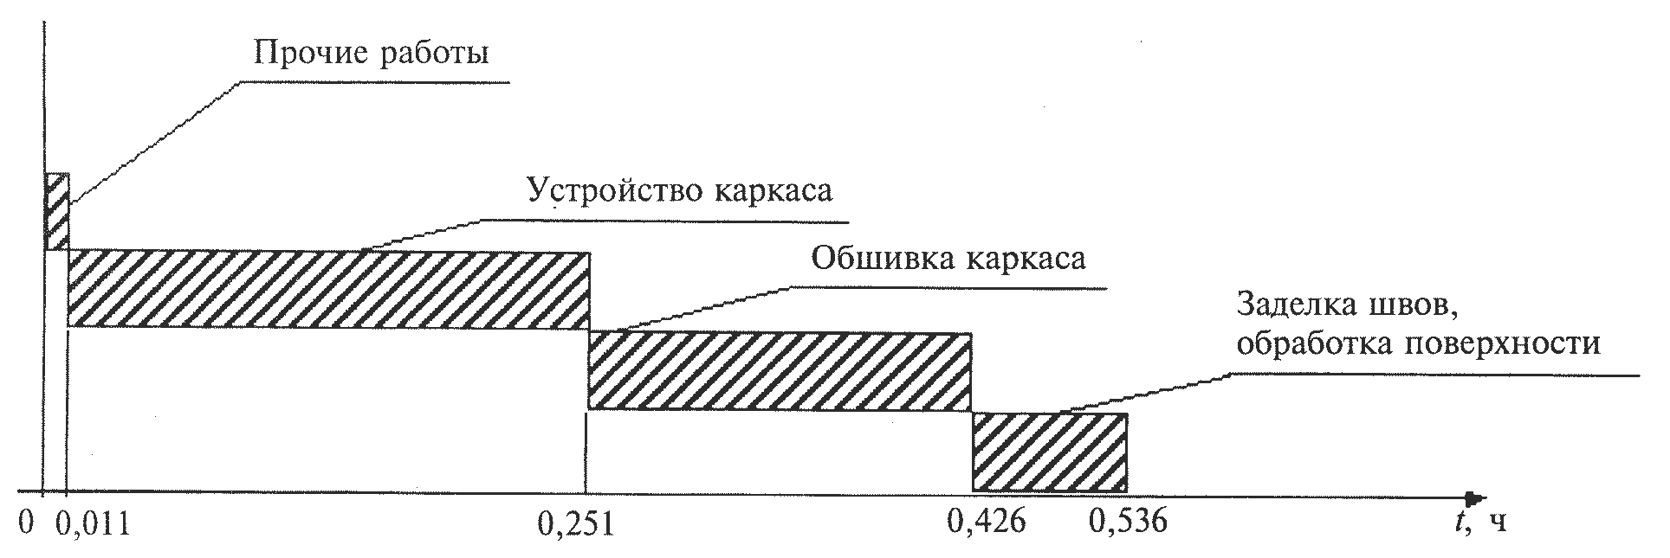

Рисунок 4.1. - График движения рабочей силы
Таблица 4.3

Технико-экономические показатели
№ п.п. | Наименование | Единица измерения | Количество
1 | Продолжительность работ | ч | 0,536
2 | Трудоемкость на 1 м²:  по нормам  по графику (с учетом прочих работ) | чел.-ч | 1,05  1,072
3 | Максимальная численность рабочих | чел. | 2
4 | Выработка на 1 чел.-ч | м² | 1,87

Требования к качеству и приемке работ
При монтаже конструкций необходимо осуществлять следующие виды контроля качества:
- входной контроль качества;
- операционный контроль качества;
- приемочный контроль качества.
1. При входном контроле проверяют соответствие качества поступающих изделий и комплектующих требованиям ГОСТов и ТУ. Проверяют соответствия изделий проекту, их внешний вид, наличие дефектов. Исполнителем этого вида контроля является звеньевой, бригадир, при необходимости - мастер.
1.1. Металлические профили, применяемые для устройства каркаса конструкций, должны соответствовать требованиям ТУ 1121-004-04001508-2003. Профили должны быть прямолинейными. Местная кривизна профилей не должна превышать 2 мм на 1 м длины профиля. Предельное отклонение длины профилей не должно превышать ±3 мм. Допуск на высоту стенки профилей типа ПС - 0-0,5 мм, типа ПН 0+0,5 мм. Предельные отклонения по толщине профилей не должны превышать допусков на толщину листовой оцинкованной стали, установленных соответствующими стандартами.
1.2. Применяемые ГВЛ для обшивки каркаса должны соответствовать требованиям ГОСТ Р 51829-2001. ГВЛ должны иметь прямоугольную форму в плане. Отклонение от прямоугольности не должно превышать значений, указанных в нижеприведенной таблице 1.
Таблица 1

Номенклатура ГВЛ

Толщина s, мм | Ширина В, мм | Длина L, мм | Предельные отклонения от номинальных размеров листов, мм |  |  | При длине L и ширине В, мм
Толщина s, мм | Ширина В, мм | Длина L, мм | по длине | по ширине | по толщине | При длине L и ширине В, мм
10  12,5  15  18  20 | 500  1000  1200 | 1500  2000  2500  2700  3000 | 0-3 | 0-3 | ±0,3 | L≤2500  B≤1200
10  12,5  15  18  20 | 500  1000  1200 | 1500  2000  2500  2700  3000 | 0-5 | 0-4 | ±0,3 | L>2500  B>1200
На лицевой поверхности ГВЛ не должно быть загрязнений, масляных пятен, задиров, налипов. Не допускаются повреждения углов и продольных кромок.
1.3. Самонарезающие винты, применяемые для крепления ГВЛ к каркасу, должны отвечать требованиям ГОСТ 11652-80 и иметь сертификаты соответствия. Подвесы, тяги, соединители должны соответствовать ГОСТ 14918-80 и быть термически обработаны, иметь защитное покрытие по ГОСТ 9.303-84 и выдерживать статическую нагрузку не менее 15 кгс. Их поверхность должна быть чистой, без надрывов, вмятин, отслоений цинкового покрытия, следов окисления, трещин и прочих дефектов, ухудшающих эксплуатационные качества.
1.4. Применяемые изоляционные материалы должны соответствовать требованиям ГОСТ 9573-96, ГОСТ 21880-94, ГОСТ 10499-95 и ГОСТ 16381-77 и иметь гигиенические и пожарные сертификаты.
При операционном контроле (таблица 2) выявляются и устраняются дефекты, возникающие в процессе монтажа каркаса, ГВЛ, заделки стыков ГВЛ.
Проверяются:
- правильность сборки каркаса;
- надежность крепления каждого слоя ГВЛ к каркасу винтами (их головки должны быть углублены в ГВЛ так, чтобы это не затрудняло последующие шпаклевочные работы);
- зазор между смежными листами каждого слоя ГВЛ должен быть не более 1 мм;
- сопряжения конструкции из ГВЛ с другими строительными конструкциями (шпаклевочная смесь должна быть уложена без разрывов по всему контуру сопряжения на всю глубину стыка);
- установка и закрепление перфорированного углового профиля на всех внешних углах и открытых торцах конструкции из ГВЛ;
- отсутствие трещин, поврежденных мест, отбитости углов;
- отсутствие у конструкции из ГВЛ зыбкости при визуальном контроле.
3. Приемочный контроль качества смонтированной конструкции из ГВЛ должен производиться в соответствии с требованиями СНиП 3.04.01-87, предъявляемыми к качеству поверхности (таблица 3).
Акты на скрытые работы:
- акт на установку металлического каркаса конструкции;
- акт на обшивку металлического каркаса ГВЛ;
- акт на обработанную поверхность под чистовую отделку
Таблица 2

Таблица операционного контроля качества работ

№ п.п. |  | Наименование технологических процессов, подлежащих контролю | Предмет контроля | Способ контроля и инструмент |  | Время проведения контроля | Ответственный за контроль |  | Технические характеристики оценки качества
1 |  | 2 | 3 | 4 |  | 5 | 6 |  | 7
1 |  | Подготовительные предмонтажные работы | Состояние поверхности базового основания под конструкцию | Визуальный |  | До начала разметки положения конструкции | Звеньевой, бригадир |  | Поверхность основания должна соответствовать требованиям рабочего проекта
 |  | Подготовительные предмонтажные работы | Складирование | Визуальный |  |  |  |  | Штабель листов ГВЛ не более 50 шт. на инвентарном поддоне. Элементы каркаса в кондукторе или на трех деревянных подкладках
Перегородки и облицовки
2 |  | Разметка проектного положения конструкции | Правильность выполнения разметочных работ | Инструментальный: лазерный или оптический нивелир, метростат, складной метр или отвес, штуроотбойное устройство, мел, карандаш | До начала производства монтажных работ |  | Бригадир или мастер |  | Точность разметки и соответствие проектному положению конструкции, разбивочных рисок для монтажа элементов каркаса (ПН, ПС)
3 |  | Установка направляющих профилей (ПН) (перегородки и облицовки) | Точность и правильность установки в соответствии с проектом. Надежность узлов крепления | Инструментальный с помощью складного метра, уровня отвеса, измерительной линейки или метростата | В процессе установки направляющих профилей |  | Звеньевой |  | 1. Наличие уплотняющей ленты на стенке направляющего профиля. 2. Точность установки (ПН) по разметке, их крепление дюбелями с шагом не более 1 м и не менее 3 шт. на 1 ПН. 3. Допустимые отклонения между дюбелями крепления к несущим конструкциям должны быть не более ±5 мм
4 |  | Установка стоечных профилей (ПС) (перегородки и облицовки) | Точность и правильность установки. Надежность узлов крепления | То же | В процессе установки стоек |  | Звеньевой |  | Точность шага стоек каркаса (рядовых - согласно проектному шагу, первой - минус 25 мм); наличие на стойках, примыкающих к основным конструкциям, наклеенной уплотнительной ленты; крепление стоек (ПС) к направляющим профилям (ПН) с помощью просекателя не менее чем в двух точках с каждой стороны ПН; наличие перемычек и дополнительных стоек над дверным проемом, наличие в стойке дверного проема усиления в виде деревянного бруса или дополнительного профиля со стороны навески дверного полотна
5 |  | Установка ГВЛ (перегородки и облицовки) | Правильность установки ГВЛ | Визуальный и инструментальный: складной метр, угольник | В процессе обшивки каркаса |  | Звеньевой |  | Наличие зазора между ГВЛ и верхним и нижним перекрытием (10 мм), крепление листов на стойках каркаса с предусмотренным шагом и проверка стыковочных швов; соблюдение расстояния от края листа до самонарезающего винта (10 мм). Шаг винтов 750 мм для первого слоя, 500 мм - для второго слоя, 250 мм - для третьего слоя (трехслойная обшивка каркаса); 750 мм и 250 мм (двухслойная обшивка каркаса); 250 мм при однослойной обшивке. Заглубление головок винтов в ГВЛ на глубину, позволяющую провести шпаклевочные работы; наличие перепадов между смежными листами (не должно превышать 0,5 мм); наличие разделительной ленты в местах примыкания ГВЛ к основным конструкциям здания
6 |  | Прокладка проектных коммуникаций (облицовки и перегородки) | Соответствие проекту | Визуальный | До установки изоляционного слоя |  | Мастер |  | Надежность крепления и соответствие проектному положению
7 |  | Установка листов оцинкованной стали (перегородка С 367) | Правильность установки | Визуальный и инструментальный: складной метр | В процессе облицовки |  | Рабочий |  | Наличие нахлеста на ранее установленные листы оцинкованной стали не менее 10 см. Крепление каждого листа не менее чем в четырех точках
8 |  | Устройство изоляции (перегородки) | Правильность раскроя, установки и закрепления изоляционного материала | Визуальный и инструментальный с помощью складного метра | После установки ГВЛ с одной стороны каркаса и выполнения электромонтажных работ |  | Звеньевой |  | Соответствие проекту изоляционного материала; правильность его закрепления; отсутствие зазора в стыке между изоляционными плитами и элементами каркаса (не более 2 мм)
9 |  | Заделка швов ГВЛ (перегородки и облицовки) | Соблюдение технологии выполнения работ по заделке швов | Визуальный и инструментальный: линейка | В процессе заделки мест примыканий |  | Бригадир, рабочий |  | Соответствие проекту применяемых материалов; нанесение грунтовки, шпаклевки. Шпаклевка углублений от винтов. Для последнего слоя ГВЛ обшивки необходимы: установка армирующей ленты; наличие накрывочного выравнивающего слоя шпаклевки
Потолки
10 | Разметка проектного положения мест установки элементов каркаса |  | Правильность выполнения разметочных работ | Инструментальный: лазерный нивелир, штуроотбойное устройство, мел, карандаш | До начала производства монтажных работ |  |  | Бригадир или мастер | Точность разметки осей основных профилей, вынос отметок низа несущих элементов разбивка мест расположения тяг и подвесов
11 | Монтаж каркаса потолка |  | Точность и правильность установки в соответствии с проектом. Надежность узлов крепления | Инструментальный с помощью складного метра, уровня отвеса, измерительной линейки, нивелира | В процессе монтажа |  |  | Звеньевой | Крепление тяг и подвесов с зажимами к базовому перекрытию; закрепление основных профилей к подвесам с зажимами; установка двухуровневых соединителей несущих профилей; точность шага основных и несущих профилей
12 | Обшивка каркаса потолка ГВЛ |  | Правильность установки ГВЛ | Визуальный и инструментальный: складной метр, угольник | В процессе обшивки каркаса |  |  | Звеньевой | Наличие зазоров между стенами и ГВЛ не более 10 мм; заглубление головок винтов в ГВЛ на глубину не менее 1 мм; наличие разделительной ленты в местах примыкания ГВЛ к стенам помещения. Шаг установки винтов 150 мм
13 | Заделка стыков |  | Соблюдение технологии выполнения работ по заделке стыков | Визуальный и инструментальный | В процессе заделки |  |  | Бригадир | Соответствие проекту применяемых материалов; нанесение шпаклевки, установка армирующей ленты. Наличие накрывочного выравнивающего слоя шпаклевки. Шпаклевание углублений от винтов. Шлифование зашпаклеванных поверхностей; нанесение грунтовки
Таблица 3

Контроль качества поверхности конструкции из ГВЛ

№ п.п. | Технические требования | Предельные отклонения | Контроль
1 | Поверхность из ГВЛ должна иметь отклонения и неровности, не превышающие показатели для высококачественной штукатурки: |  | Измерительный, не менее пяти измерений на 50-70 м² поверхности покрытия или на площади отдельных участков, выявленных сплошным визуальным осмотром, акт приемки
1 | отклонения по вертикали (горизонтали) 1 мм на 1 м | Но не более 5 мм на всю высоту (длину, ширину) помещения
1 | неровности поверхностей плавного очертания на 4 м² не более двух глубиной (высотой) до 2 мм
1 | отклонения дверных и оконных откосов, пилястр и т.п. от вертикали и горизонтали 1 мм на 1 м | Но не более 3 мм на весь элемент
2 | Покрытия из ГВЛ не должны быть зыбкими, при легком простукивании деревянным молотком в зашпаклеванных стыках между ГВЛ не должны появляться трещины
3 | Заделанные стыки между ГВЛ не должны быть заметны, а смежные листы должны находиться в единой плоскости, на поверхности не должно быть раковин, изломов, трещин, наплывов шпаклевочного раствора
ТЕХНИКА БЕЗОПАСНОСТИ И ОХРАНА ТРУДА, ЭКОЛОГИЧЕСКАЯ И ПОЖАРНАЯ БЕЗОПАСНОСТЬ
Монтаж конструкций из ГВЛ следует производить с соблюдением требований СНиП 12-03-2001 (разделы 1-7), а также СНиП 12-04-2002.
К монтажу допускаются лица не моложе 18 лет, прошедшие инструктаж по технике безопасности, производственной санитарии, обученные приемам работы в учебных центрах «КНАУФ» или других учебных заведениях и имеющие удостоверение на право производства работ.
Рабочие должны быть обеспечены спецодеждой и средствами индивидуальной защиты.
Используемые при производстве работ инструменты, оснастка и приспособления должны быть инвентарными в соответствии с нормокомплектом и отвечать безопасным условиям их эксплуатации.
Для подмащивания при производстве работ следует применять сборно-разборные подмости, отвечающие требованиям ГОСТ 24258-88.
Перед началом работы рабочие места и проходы к ним необходимо очистить от строительного мусора и посторонних предметов.
Помещения для подготовки работ (разметка, раскрой ГВЛ и т.д.) должны быть светлыми и проветриваемыми.
Производство работ в отапливаемых в холодное время года зданиях с помощью передвижных тепловых агрегатов разрешается только после тщательного проветривания (не реже одного раза в смену).
Места, опасные для прохода людей, необходимо ограждать. В этих местах должны вывешиваться предупредительные плакаты.
Работу с электроинструментами следует осуществлять в соответствии с требованиями ГОСТ 12.1.013-78.
К работе с электроинструментом допускаются лица не моложе 18 лет, прошедшие медосмотр, имеющие 1-ю квалификационную группу по технике безопасности, знающие устройства и имеющие практический опыт работы с ними, а также имеющие удостоверение на право работы с электроинструментами.
Перед началом работ с электроинструментами рабочие должны надеть спецодежду, проверить исправность средств индивидуальной защиты, пройти инструктаж по технике безопасных методов производства работ электроинструментом, осмотреть и проверить электроинструмент на холостом ходу.
При обнаружении неисправностей работу с электроинструментом необходимо прекратить и сообщить об этом производителю работ.
При монтаже конструкций запрещается:
- работать с электроинструментом с приставных лестниц;
- натягивать и перегибать провода переносного электроинструмента;
- передавать электроинструмент другим лицам;
- разбирать и производить самим ремонт электроинструмента;
- держаться при работе за питающий провод;
- оставлять без надзора электроинструмент, подсоединенный к электросети.
При прекращении подачи напряжения, перерывах в работе, а также по окончании рабочей смены электроинструмент следует отключить от электросети.
Перед началом и по окончании работ следует проверить в присутствии мастера исправность всех механизмов и инструментов.
Запрещается принимать пищу в помещениях, где укладывают минераловатные плиты в конструкции.
При необходимости искусственного освещения помещений следует применять переносные электролампы во взрывобезопасном исполнении.
Погрузочно-разгрузочные работы должны производиться в соответствии с ГОСТ 12.3.009-76.
При использовании подъемников для вертикальной подачи элементов конструкций на этаж схема их установки и подключения должна быть отражена в проекте производства работ. Безопасная работа этих механизмов должна отвечать требованиям ГОСТ 12.3.033-84 и паспортным параметрам.
Пожарная безопасность участка производства работ при устройстве конструкций из ГВЛ должна отвечать требованиям ППБ 01-03 «Правила пожарной безопасности в Российской Федерации»

Перечень потребного инвентаря, приспособлений и инструмента
№ п.п. | Наименование | Тип | Марка | Количество | Техническая характеристика | № чертежа и исполнитель | Примечание
1 | 2 | 3 | 4 | 5 | 6 | 7 | 8
1 | Тележка | Ручная |  | 1 | Масса 21 кг |  | Для транспортирования ГВЛ на этаже
2 | Ручки для переноса ГЛВ | Инв. |  | 2 |  |  | Для переноски ГВЛ
3 | Метростат-300 с насадкой | Инв. |  | 1 | Масса 2,600 кг Длина 3 м |  | Монтажное приспособление
4 | Уровень | Гидравлический |  | 1 |  |  | Для разметки горизонтальных положений элементов конструкций
5 | Метр | Складной |  | 2 |  |  | Для раскроя ГВЛ
6 | Шнуроотбойное приспособление |  |  | 1 | Длина 15 м |  | Для нанесения разметочных линий на плоские поверхности
7 | Нож для резки ГВЛ | Специальный |  | 1 | Масса 0,190 кг |  | Для резки ГВЛ
8 | Ножовка с каленым зубом и углом наклона 45° | Инв. |  | 1 |  |  | То же
9 | Приспособление для установки угловых профилей с киянкой | Инв. |  | 1 | Масса 1,800 кг |  | Для крепления угловых профилей
10 | Просекатель | Инв. |  | 1 | Масса 0,980 кг |  | Для соединения профилей
11 | Дрель-перфоратор | Электрич. |  | 1 | Мощность 750 Вт |  | Для высверливания отверстий
12 | Шуруповерт с комплектом приспособлений | Электрич. |  | 1 | Масса 1,460 кг 4000 об/мин, мощность 600 Вт |  | Для ввинчивания самонарезающих винтов
13 | Ножницы по металлу | Электрич |  | 1 | Масса 1,395 кг |  | Для резки профиля
14 | Ножницы по металлу | Инв. |  | 1 |  |  | Для резки профиля
15 | Миксер-насадка к дрели | Инв. |  | 1 | Масса 0,410 кг |  | Для приготовления шпаклевочной смеси
16 | Корыто для шпаклевочной смеси | Инв. |  | 1 | Масса 0,430 кг |  | Для приготовления шпаклевочной смеси
17 | Мастерок для приготовления шпаклевочной смеси |  |  | 1 | Масса 0,175 кг Ширина 8 см |  | Для приготовления и подачи шпаклевочной смеси
18 | Шпатель с отверткой | Инв. |  | 1 | Масса 0,120 кг |  | Для шпаклевания стыков, углублений от винтов и дополнительной затяжки последних
19 | Шпатель | Узкий |  | 1 | Масса 0,225 кг |  | Для шпаклевки швов
20 | Шпатель шириной, см:  20  25  30 | Широкий |  | 1  1  1 | Масса 0,200 кг  0,220 кг  0,260 кг |  | Для нанесения накрывочных слоев шпаклевки
21 | Шпатель для внутренних углов | Инв. |  | 1 | Масса 0,185 га- |  | Для шпаклевки внутренних углов
22 | Шпатель для внешних углов | Инв. |  | 1 | Масса 0,210 кг |  | Для шпаклевки внешних углов
23 | Шлифовальное приспособление | Ручное |  | 1 | Масса 0,400 кг |  | Для шлифования зашпаклеванных швов и поверхности ГВЛ
24 | Приспособление шлифовальное с деревянной ручкой | Инв. |  | 1 | Масса 0,970 кг |  | Для шлифования зашпаклеванных швов и поверхности ГВЛ
25 | Съемная сетка к ручному шлифовальному приспособлению | Инв. |  | 1 | Масса 0,020 кг |  | Для шлифования зашпаклеванных швов и поверхности ГВЛ
26 | Нивелир | Лазерный или обычный |  | 1 |  |  | Для разметки проектного положения перегородок
27 | Набор круглых фрез |  |  | 1 | Масса 0,150-0,330 кг |  | Для электророзеток диаметром 60-120 мм
28 | Дрель | Электрическая |  | 1 |  |  | Для устройства отверстий диаметром до 90 мм
29 | Пилка | Узкая |  | 1 | Масса 0,100 кг |  | Для устройства отверстий прямоугольной формы или сложной конфигурации
30 | Рубанок отборный | Инвент. |  | 1 | Масса 0,250 га |  | Для создания фальцевой кромки
31 | Рубанок обдирочный |  |  | 1 | Масса 0,540 кг |  | Для выравнивания обрезанных кромок и для доводки до требуемых размеров
32 | Запасная рабочая часть для рубанка обдирочного |  |  | 2 | Масса 0,040 кг
33 | Приспособление, поддерживающее ГВЛ | Инв. |  | 2 | Масса 1,960 кг |  | Для поддержки ГВЛ при монтаже
34 | Рамочный подъемник для ГВЛ | Инв. |  | 1 | Масса 50 кг |  | Для подъема ГВЛ при монтаже потолков
35 | Прокалывающее устройство | Инв. |  | 1 | Масса 0,2 кг |  | Для покалывания ГВЛ
Примечание - Нумерация в таблице соответствует номерам рисунков на вклейке.

